Приложение 1
к приказу по Центру туризма и экскурсий
№ 05-10/01 от 09.01.2017

Согласовано:  Начальник отдела развития общего и  дополнительного образования  Департамента образования  Администрации городского округа  город Рыбинск  _______________ В.Е.Горячёва  «____» ___________ 2017 г. | Согласовано:  Директор Департамента  образования Администрации  городского округа город Рыбинск  __________________Р.А.Брядовая  «___»_______________2017 г.

П О Л О Ж Е Н И Е
о первенстве городского округа город Рыбинск среди учащихся по спортивному туризму
"Русская зима - 2017"
I. Цели и задачи:
- привлечение подростков к занятиям лыжным туризмом и спортом, мотивация на здоровый образ жизни и профилактика асоциальных явлений;
- повышение спортивного и технического уровня детских туристских групп и безопасности при проведении зимних походов;
- выявление сильнейших команд для участия в зимних областных соревнованиях туристов – школьников за честь городского округа город Рыбинск.
II. Время и место:
Соревнования проводятся 18-19 января 2017 г. в Рыбинском районе Ярославской области
( Информационный бюллетень см. Приложение 2)
18 января - район профилактория НПО «Сатурн», остановка д.Киселиха - начало в 9.30.
Место проведения - см. Приложение 3.
19 января - место проведения будет оглашено накануне - начало в 13.30.
III. Руководство соревнованиями:
Соревнования проводят Департамент образования и Департамент физической культуры, спорта и молодежной политики, организация соревнований возлагается на Центр туризма и экскурсий, непосредственное руководство соревнованиями осуществляет Главная судейская коллегия.
Главный судья соревнований и начальник дистанций ориентирования - Седова И.А.,
Главный секретарь - Парамонова А.А.,
Начальник дистанций ТЛТ и КТМ – Никитин В.Б..
IV. Участники соревнований:
К участию в соревнованиях допускаются команды общеобразовательных учреждений городского округа
г. Рыбинск по двум возрастным группам.
По группе «средние» допускаются учащиеся 2002 г.р. и младше,
по группе «старшие» – 2001 – 1999 г.р.
V. Состав команды:
Команда должна включать по каждой возрастной группе 9 человек, из них не менее трёх девушек, каждую возрастную группу возглавляет руководитель.
VI. Программа соревнований
18.01.2017 г. - Техника лыжного туризма, короткая лыжная дистанция - группа (старшие, средние) по 8 чел.,
Ориентирование - лично командные соревнования по группам МЖ12(2005 - 06), МЖ14(2003-04), МЖ16(2001-02), МЖ18(1999-2000) – 2м + 2д., старт с 10.00;
19.01.2017 г. – КТМ, длинная лыжная дистанция - группа (старшие) - 8 чел., старт с 13.30, стартовый интервал 12 минут.
VII. Финансирование:
Расходы по организации и проведению соревнований несёт Центр туризма и экскурсий. Проезд участников к месту соревнований и питание за счёт командирующих организаций или за свой счёт.
VIII. Заявки на участие:
Предварительные заявки до 16.01.17 включительно по e – mail: turist@rybadm.ru. Именные заявки на участие в соревнованиях, заверенные врачом и командирующей организацией, документы, удостоверяющие личность участников, подаются в мандатную комиссию ГСК 18.01.2017г. до старта команды.
ИМС – 11.01.17 г. в 15.00 в Центре туризма и экскурсий, Чкалова 25. Жеребьевка команд – 16.01.17 в 13.00 (присутствие представителей команд по желанию).

IX. Определение результатов соревнований:
Общекомандное место определяется по сумме мест на двух дистанциях для средней группы и трёх – для старшей. При равенстве баллов в старшей группе преимущество получает команда, занявшая лучшее место в КТМ, среди команд средней группы – в ТЛТ. Коэффициент в ориентировании - К = 0,5; в КТМ для старшей группы К = 1,5; ТЛТ для обеих групп - К = 1.
X. Награждение участников:
Команды - победители в общем зачёте и команды - призёры по видам соревнований награждаются грамотами по каждой возрастной группе. Настоящее Положение является вызовом на соревнования.
Основание: приказ Центра туризма и экскурсий № 05-10/01 от 09.01.2017 г.

И.о директора И.В. Ларионова

Исп.
руководитель туристско – массового отдела И.А. Седова

Приложение 2
Информационный бюллетень по первенству городского округа город Рыбинск среди учащихся по спортивному туризму «Русская зима - 2017»
Техника лыжного туризма (короткая дистанция, группа) 18.01.17
Список личного снаряжения на короткую дистанцию ТЛТ: личный номер, лыжи, палки, рукавицы, одежда, соответствующая погоде.

Длина дистанции – до 500 м
№ этапа | Название этапов
1 | Скоростной спуск
2 | Подъём лесенкой (два коридора)
3 | Спуск с торможением в заданной зоне
4 | Преодоление завала
5 | Транспортировка «пострадавшего» на волокуше
6 | Подъём на лыжах по – спортивному (трое перил)
По всей дистанции разрешается лидирование.
Далее по 4 участника от команды (2 м. + 2 д.) сразу после финиша на дистанции туристской техники следуют на ориентирование, где возможно участие «личников».
Спортивное ориентирование

Личное снаряжение на ориентирование: личный номер, компас (желательно), лыжи, палки, рукавицы, головной убор, одежда, соответствующая погоде, планшет (желательно), файл, часы.

Техническая информация о дистанции «Ориентирование в заданном направлении»
Местность: лесная зона. Район ограничен с севера – шоссе Рыбинск - Ярославль, с запада – дорога Рыбинск – Михайловское, на юге и востоке – р. Черёмуха, ограда профилактория НПО «Сатурн» (не заходить!)
Опасные места - склоны, бытовой мусор, места выгула собак. Карта - цветная, печать на струйном принтере, формата А5. Корректировка 2008 года. М 1:10 000, 2,5 м

Программа: ориентирование в заданном направлении с отметкой компостером КП, указанных в карте. Кроме этих на местности имеются лишние КП. Задача: отметиться только на «своих» КП.
Старт и финиш совмещены. Стартовый интервал для участников команды –1 минута.
Параметры дистанции: 3,0 км, 7 КП. КВ= 40 минут.
Отметка – отметка компостером в карточке участника. Имеется один резерв.
Подведение итогов. Результат участника складывается из времени нахождения на дистанции и штрафа за неправильную отметку. Превышение КВ - плюс 1 час, за неверную отметку компостером – штраф 10 минут за каждый неправильный КП (до семи - максимум).

ТЕХНИЧЕСКАЯ ИНФОРМАЦИЯ ПО КОНТРОЛЬНОМУ ТУРИСТСКОМУ МАРШРУТУ 19.01.17
Класс дистанции - 2. Длина дистанции - 3,0 км; Количество этапов – 10; набор высоты – 15 м;
Контрольное время –120 мин.
Команда движется по дистанции согласно графику движения, указанному в ЗМК. Команда, прибывшая на этап раньше установленного времени, приступает к работе только согласно своему графику. Команда, частично просрочившая время своего прихода на этап, работает на этапе согласно графику до окончания КВ. Если команда не уложилась в КВ этапа, то за каждого участника, не прошедшего этап (не выполнившего задания), начисляется штраф плюс штраф за оставленное снаряжение. Время работы на этапе заканчивается при выходе всех участников и выносе всего снаряжения из рабочей зоны целевой части этапа или по истечении времени, обозначенного в графике работы команды.
Сбрасывать верёвки, оставляя участников на исходном берегу, запрещается.
При опоздании на старт, когда время работы команды истекло, или при непосещении этапа команда получает штраф 120 баллов.
Команда, выступающая в неполном составе, получает штрафные баллы за недостающего участника на каждом этапе и занимает место после команд, выступающих в полном составе.
Команды, в составе которых менее двух девушек, выступают вне конкурса.
Подведение итогов КТМ Р = штраф(мин) + время работы (мин) 1 балл = 30 сек.
Результат команды определяется суммой времени прохождения технических этапов дистанции (с учётом штрафных баллов) плюс штраф, полученный на остальных этапах дистанции.
Результат команды определяется по наименьшему результату. В случае равенства результатов предпочтение отдается команде, набравшей наименьшее количество штрафных баллов.
Результат работы команды на этапе заносится в ЗМК. При потере ЗМК или карты время команды аннулируется.
Границы района: с севера – дорога с интенсивным автомобильным движением, с юга – берег реки.
Действия команды в аварийной ситуации: оказать первую доврачебную помощь, выходить или на ближайший технический этап и далее действовать по указанию судьи, или послать двоих участников за помощью.
Предстартовая проверка: команда прибывает на этап за 10 минут до старта. Предъявляет минимальное личное и командное снаряжение. Капитан отвечает: действия команды в аварийной ситуации. Любой участник: границы района, параметры дистанции.
1. Вязка узлов, КВ=1 мин. Цена этапа = 24 балла.
Участники вяжут по жребию следующие узлы: брамшкотовый, двойной проводник, прямой, проводник «восьмерка», грейпвайн, булинь, срединный проводник, встречный.
2.Спуск с поворотами. КВ= 6 мин. Цена этапа = 80 баллов.
Протяженность дистанции до 50 м, уклон 20 градусов. На склоне установлены 3 - 5 стоек, которые участники огибают слаломом. Штрафуется пропуск стоек, падение в зоне этапа, двое на этапе, превышение КВ.
3.Тропление лыжни. КВ=4 мин. Цена этапа = 40 баллов.
Протяженность дистанции до 100 м. За контрольное время команда тропит лыжню по целине, с не менее чем тремя заменами ведущего. Не допускается использование уже имеющейся лыжни.
4.Переправа по тонкому льду. КВ=8 мин. Цена этапа = 80 баллов.
Протяженность этапа до 30 м. Условно: переправа через озеро (течение отсутствует). На этапе имеются судейские основные веревки по 25м.
При подходе к зоне «тонкого» льда участник обязан: а) расстегнуть замки креплений лыж; б) расстегнуть пояс рюкзака; в) ослабить лямки рюкзака, надеть рюкзак на одно плечо; г) снять темляки палок с рук.
Команда обязана принять эффективные меры по охранению участников. На берегу должен находиться охраняющий с веревкой, собранной в кольца. В случае «провала», веревка должна быть заброшена так, чтобы «пострадавший» (сидящий или лежащий участник) мог взять ее рукой, не сдвигаясь с места. Участок «полыньи» обозначен маркировкой. Ширина полыньи 5- 6м.
По команде судьи один из участников должен упасть (присесть) и его извлечение ведется до выхода за пределы «полыньи», после чего движение участников возобновляется. Спасение «провалившегося в полынью» участника можно осуществить двумя способами: а) вытягивание его на исходный берег; б) вытягивание его на целевой берег. При этом «пострадавший» должен завязать на себе веревку узлом «булинь». Допускается движение участника в обратном направлении с соблюдением техники безопасности.
5.Спуск с торможением в заданной зоне. КВ= 5мин. Цена этапа = 80 баллов.
Протяженность этапа 40 м., ширина 2 – 3м. Трасса состоит из 4- х участков: зоны разгона, зоны торможения, зоны остановки и зоны «обрыв». В зоне разгона участник может двигаться только на параллельных лыжах, всякое торможение (перевод лыж в упор, сход с лыжни, торможение палками и др.) – запрещено. В зоне торможения участник должен начать торможение и остановиться, по возможности не падая (за падение –штраф) и не выкатываясь в зону «обрыва». Участник, ушедший в зону «обрыва», считается «погибшим» – команда получает за каждого ушедшего штраф. Каждый участник может начать спуск только после ухода предыдущего участника за пределы этапа.
6.Подъем по – спортивному по перилам, наведенным командой. КВ= 8 мин. Цена этапа = 80 баллов.
Длина этапа 15 м, ширина коридора – 3 м, крутизна склона 45 градусов. ТО вертикальная d=40см. ППС с рабочими судейскими карабинами– 2 шт. ИС и ЦС в безопасных зонах. Имеются две судейских веревки по 25 м.
Первый участник поднимается с ледорубом в «кошках» с командной страховкой. Веревка на первом участнике и страхующем крепится узлами «булинь». Остальные участники поднимаются по - спортивному. В случае наведения двух перил нахождение участников друг над другом не допускается.
Крепление перил к опоре возможно узлами: штык, стремя или булинь.
7.Траверс склона на лыжах. КВ= 8 мин. Цена этапа = 80 баллов.
Этап заключается в подъеме команды на крутой склон (35-45°), который участники траверсируют 3 раза. По условиям соревнований склон не является лавиноопасным. Опасность заключается в возможности срыва по склону, сталкивание находящегося ниже по склону участника, падение в “обрыв”. Меры безопасности при движении на траверсе:
а) запрещается движение по склону друг над другом,
б) запрещается обгон одного участника другим, идущим по одному траверсу.
в) разворот производится спиной к склону.
При срыве по склону участник движется к ближайшей разметочной лыжне и продолжает движение по общим правилам.
8.Поиск пострадавшего в лавине. КВ=3 мин. Цена этапа = 40 баллов.
Команда (не менее 5 человек) в указанной зоне на лыжах перевернутыми лыжными палками ищет зарытую в снег фанерку.
9. Транспортировка пострадавшего. КВ=10 мин. Цена этапа =80 баллов.
Практическое задание по медицине: растяжение связок голеностопного сустава, перелом голени. Участники оказывают помощь двум «пострадавшим» по принудительной жеребьевке (один участник имеет иммунитет).
2 человека транспортируют «пострадавшего» с растяжением. Для переноса “пострадавшего” требуются 2 рюкзака и не менее 3 лыжных палок. Палки продеваются через лямки рюкзаков, надетых на спины. “Пострадавший” садится на палки. Для поддержания равновесия кладет руки на плечи несущих. Не допускается падение «пострадавшего» и несущих его.
4 человека транспортируют «пострадавшего» с переломом в спальнике на волокуше (все судейское). Коврик – командный. Транспортируют вчетвером на лыжах, соблюдая правила транспортировки (голова выше ног). Лыжи «пострадавшего» упаковываются в волокушу.
10. Сюрприз. КВ = 8 минут.

ЖЕЛАЕМ УДАЧИ!

Порядок этапов может быть изменен, а количество этапов «Сюрприз» - увеличено.
Список обязательного снаряжения на КТМ.
Групповое снаряжение: медаптечка по списку, ремнабор по списку, компас(2шт.), карандаш, часы(2шт.), рюкзак (2шт.), пакет для ЗМК и карты, Термос с горячей водой ( чаем, кофе), запасной комплект одежды (шерстяные носки, варежки, куртка), спички.
Личное снаряжение: бахилы, лыжи с палками, голицы (рукавицы, перчатки), головной убор, теплая куртка, номер школы.

Состав ремнабора Состав походной аптечки
- Пассатижи 1. Перевязочные средства
- Иголки 2. Ножницы
- Нитки 3. Йод
- Пуговицы 4. Перекись водорода.
- Тесьма или изолента 5. Сердечные средства
- Изолента 6. Жгут резиновый
- Отвертки (разные) 7. Спирт нашатырный
- Шило 8. Желудочные средства
- Шурупы 9. Обезболивающие средства
- Медная проволока – 2 метра 10. Лейкопластырь
- Напильник трёхгранный

Приложение №3

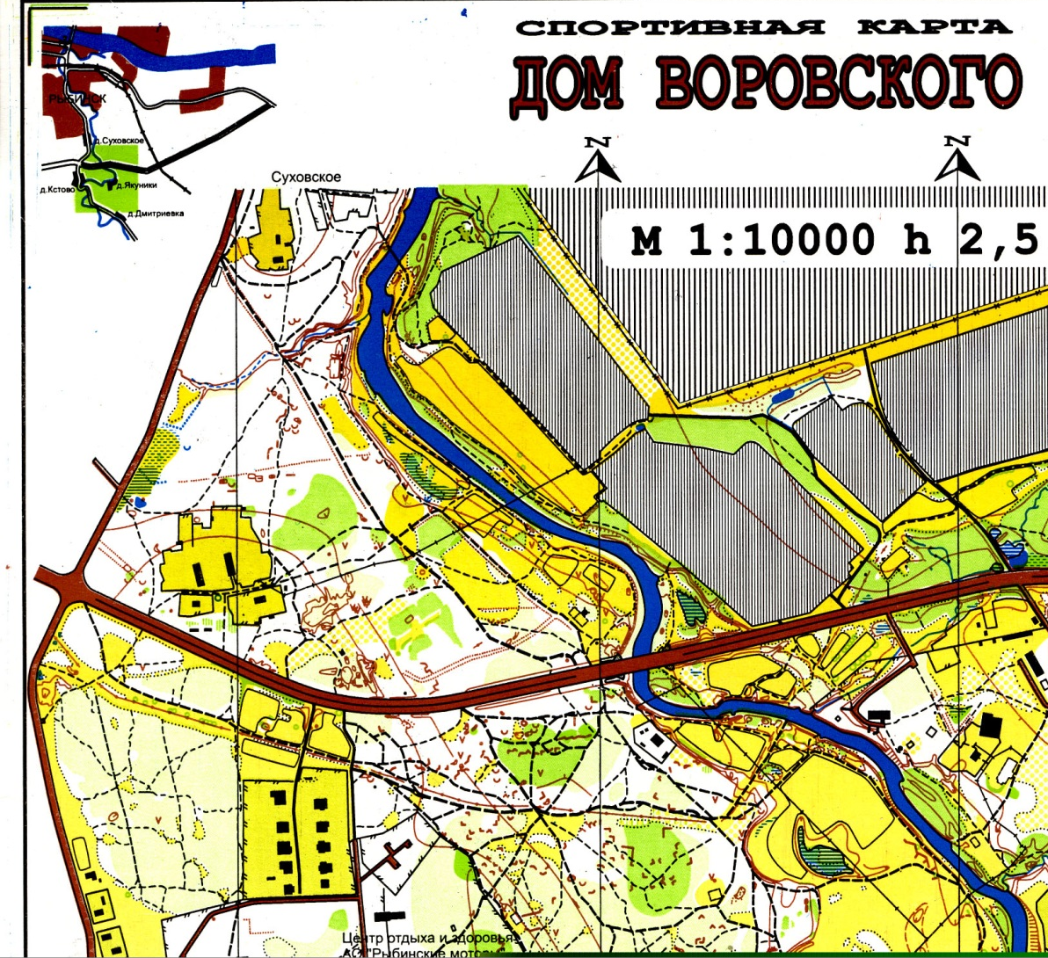
Центр соревнований 18.01.17 с 9.30. Размещение в полевых условиях

Регулируемый перекресток и пешеходный переход, ост. Киселиха.

